Лабораторная работа №8

Модель конкуренции двух фирм

Парфенова Елизавета Евгеньевна

Содержание

# 1 Цель работы

Изучить разные случаи модели конкуренции двух фирм и построить соотвествующие этим случаям графики изменения обортных средств в Julia и OpenModelica

# 2 Задание

Мой вариант - вариант №8.

*Задача. Вариант №8*

**Случай 1.** Рассмотрим две фирмы, производящие взаимозаменяемые товары одинакового качества и находящиеся в одной рыночной нише. Считаем, что в рамках нашей модели конкурентная борьба ведётся только рыночными методами. То есть, конкуренты могут влиять на противника путем изменения параметров своего производства: себестоимость, время цикла, но не могут прямо вмешиваться в ситуацию на рынке («назначать» цену или влиять на потребителей каким-либо иным способом.) Будем считать, что постоянные издержки пренебрежимо малы, и в модели учитывать не будем. В этом случае динамика изменения объемов продаж фирмы 1 и фирмы 2 описывается следующей системой уравнений:

$$\frac{dM}{dθ}=M_{1}−\frac{b}{c_{1}}M_{1}M_{2}−\frac{a_{1}}{c_{1}}M_{1}^{2}$$

$$\frac{dM}{dθ}=\frac{c_{2}}{c_{1}}M_{2}−\frac{b}{c_{1}}M_{1}M_{2}−\frac{a_{2}}{c_{1}}M_{2}^{2}$$

где

$$a_{1}=\frac{p_{cr}}{τ_{1}^{2}{\tilde{p}}_{1}^{2}Nq}$$

$$a_{2}=\frac{p_{cr}}{τ_{2}^{2}{\tilde{p}}_{2}^{2}Nq}$$

$$b=\frac{p_{cr}}{τ_{1}^{2}{\tilde{p}}_{1}^{2}τ_{2}^{2}{\tilde{p}}_{2}^{2}Nq}$$

$$c_{1}=\frac{p_{cr}−{\tilde{p}}_{1}}{τ_{1}{\tilde{p}}_{1}}$$

$$c_{2}=\frac{p_{cr}−{\tilde{p}}_{2}}{τ_{2}{\tilde{p}}_{2}}$$

Также введена нормировка $t=c_{1}θ$

**Случай 2.** Рассмотрим модель, когда, помимо экономического фактора влияния (изменение себестоимости, производственного цикла, использование кредита и т.п.), используются еще и социально-психологические факторы – формирование общественного предпочтения одного товара другому, не зависимо от их качества и цены. В этом случае взаимодействие двух фирм будет зависеть друг от друга, соответственно коэффициент перед $M_{1}M_{2}$ будет отличаться. Пусть в рамках рассматриваемой модели динамика изменения объемов продаж фирмы 1 и фирмы 2 описывается следующей системой уравнений:

$$\frac{dM}{dθ}=M_{1}−\left(\frac{b}{c_{1}}+0.0017\right)M_{1}M_{2}−\frac{a_{1}}{c_{1}}M_{1}^{2}$$

$$\frac{dM}{dθ}=\frac{c_{2}}{c_{1}}M_{2}−\frac{b}{c_{1}}M_{1}M_{2}−\frac{a_{2}}{c_{1}}M_{2}^{2}$$

Для обоих случаев рассмотрим задачу со следующими начальными условиями и параметрами:

$$M_{0}^{1}=2.5,M_{0}^{2}=1.8$$

$$p_{cr}=20,N=23,q=1$$

$$τ_{1}=16,τ_{2}=19$$

$$\tilde{p_{1}}=13,\tilde{p_{2}}=11$$

*Задание* 1. Постройте графики изменения оборотных средств фирмы 1 и фирмы 2 без учета постоянных издержек и с веденной нормировкой для случая 1.

1. Постройте графики изменения оборотных средств фирмы 1 и фирмы 2 без учета постоянных издержек и с веденной нормировкой для случая 2.

# 3 Теоретическое введение

Для построения модели конкуренции хотя бы двух фирм необходимо рассмотреть модель одной фирмы. Вначале рассмотрим модель фирмы, производящей продукт долговременного пользования, когда цена его определяется балансом спроса и предложения. Примем, что этот продукт занимает определенную нишу рынка и конкуренты в ней отсутствуют. Обозначим:

- число потребителей производимого продукта.

$S$– доходы потребителей данного продукта. Считаем, что доходы всех потребителей одинаковы. Это предположение справедливо, если речь идет об одной рыночной нише, т.е. производимый продукт ориентирован на определенный слой населения.

$M$– оборотные средства предприятия

- длительность производственного цикла

- рыночная цена товара

- себестоимость продукта, то есть переменные издержки на производство единицы продукции

- доля оборотных средств, идущая на покрытие переменных издержек

- постоянные издержки, которые не зависят от количества выпускаемой продукции

$Q\left(S/p\right)$– функция спроса, зависящая от отношения дохода $S$ к цене $p$. Она равна количеству продукта, потребляемого одним потребителем в единицу времени.

Функцию спроса товаров долговременного использования часто представляют в простейшей форме:

$$Q=q−k\frac{p}{S}=q\left(1−\frac{p}{p_{cr}}\right)$$

где $q$– максимальная потребность одного человека в продукте в единицу времени. Эта функция падает с ростом цены и при $p=p_{cr}$ (критическая стоимость продукта) потребители отказываются от приобретения товара. Величина $p_{cr}=Sq/k$. Параметр $k$– мера эластичности функции спроса по цене. Таким образом, функция спроса является пороговой (то есть, $Q\left(S/p\right)=0$ при $p≥p_{cr}$) и обладает свойствами насыщения.

Уравнения динамики оборотных средств можно записать в виде:

$$\frac{dM}{dt}=−\frac{Mδ}{τ}+NQp−k=−\frac{Mδ}{τ}+Nq\left(1−\frac{p}{p_{cr}}\right)p−k$$

Уравнение для рыночной цены $p$ представим в виде:

$$\frac{dp}{dt}=γ\left(−\frac{Mδ}{τ\tilde{p}}+Nq\left(1−\frac{p}{p_{cr}}\right)\right)$$

Первый член соответствует количеству поставляемого на рынок товара (то есть, предложению), а второй член – спросу. Параметр $γ$ зависит от скорости оборота товаров на рынке. Как правило, время торгового оборота существенно меньше времени производственного цикла $τ$. При заданном M уравнение описывает быстрое стремление цены к равновесному значению цены, которое устойчиво.

В этом случае уравнение можно заменить алгебраическим соотношением

$$−\frac{Mδ}{τ\tilde{p}}+Nq\left(1−\frac{p}{p_{cr}}\right)=0$$

равновесное значение цены $p$ равно

$$p=p_{cr}\left(1−\frac{Mδ}{τ\tilde{p}Nq}\right)$$

Тогда уравнения динамики оборотных средств приобретает вид

$$\frac{dM}{dt}=−\frac{Mδ}{τ}\left(\frac{p}{p_{cr}}−1\right)−M^{2}{\left(\frac{δ}{τ\tilde{p}}\right)}^{2}\frac{p_{cr}}{Nq}−k$$

Это уравнение имеет два стационарных решения, соответствующих условию $dM/dt=0$

$$\tilde{M_{1,2}}=\frac{1}{2}a±\sqrt{\frac{a^{2}}{4}−b}$$

где

$$a=Nq\left(1−\frac{\tilde{p}}{p_{cr}}\tilde{p}\frac{τ}{δ}\right),b=kNq\frac{{\left(τ\tilde{p}\right)}^{2}}{p_{cr}δ^{2}}$$

Получается, что при больших постоянных издержках (в случае $a^{2}<4b$) стационарных состояний нет. Это означает, что в этих условиях фирма не может функционировать стабильно, то есть, терпит банкротство. Однако, как правило, постоянные затраты малы по сравнению с переменными (то есть, $b<<a^{2}$) и играют роль, только в случае, когда оборотные средства малы.

При $b<<a$ стационарные значения $M$ равны

$$\tilde{M_{+}}=Nq\frac{τ}{δ}\left(1−\frac{\tilde{p}}{p_{cr}}\right)\tilde{p},\tilde{M_{−}}=k\tilde{p}\frac{τ}{δ\left(p_{cr}−\tilde{p}\right)}$$

Первое состояние $\tilde{M_{+}}$ устойчиво и соответствует стабильному функционированию предприятия. Второе состояние \widetilde{M_{-} неустойчиво, так, что при $M<\tilde{M_{−}}$ оборотные средства падают ($dM/dt<0$), то есть, фирма идет к банкротству. По смыслу $\tilde{M_{−}}$ соответствует начальному капиталу, необходимому для входа в рынок.

В обсуждаемой модели параметр $δ$ всюду входит в сочетании с $τ$. Это значит, что уменьшение доли оборотных средств, вкладываемых в производство, эквивалентно удлинению производственного цикла. Поэтому мы в дальнейшем положим: $δ=1$, а параметр $τ$ будем считать временем цикла. [1]

# 4 Выполнение лабораторной работы

**Построение графиков. Случай 1**

Для первого случая характерна следующая математичсекая модель:

$$\frac{dM}{dθ}=M_{1}−\frac{b}{c_{1}}M_{1}M_{2}−\frac{a_{1}}{c_{1}}M_{1}^{2}$$

$$\frac{dM}{dθ}=\frac{c_{2}}{c_{1}}M_{2}−\frac{b}{c_{1}}M_{1}M_{2}−\frac{a_{2}}{c_{1}}M_{2}^{2}$$

Для построения графика на основе этой математичсекой модели был написан следующий код на Julia:

# Использованные библиотеки  
  
using Plots  
using DifferentialEquations  
  
#Необходимые константы  
  
M0_1 = 2.5  
M0_2 = 1.8  
p_c = 20.0  
N = 23.0  
q = 1.0  
tau_1 = 16.0  
tau_2 = 19.0  
p_1 = 13.0  
p_2 = 11.0  
  
#Вычисление параметров  
  
a_1 = p_c/(tau_1*tau_1*p_1*p_1*N*q)  
a_2 = p_c/(tau_2*tau_2*p_2*p_2*N*q)  
b = p_c/(tau_1*tau_1*p_1*p_1*tau_2*tau_2*p_2*p_2*N*q)  
c_1 = (p_c-p_1)/(tau_1*p_1)  
c_2 = (p_c-p_2)/(tau_2*p_2)  
  
# Начальные условия  
  
start = [M0_1, M0_2]  
timee = (0.0, 30.0)  
  
# Функция мат.модели  
  
function one_fun(du, u, p, t)  
 du[1] = u[1] - b/c_1*u[1]*u[2]-a_1/c_1*u[1]*u[1]  
 du[2] = c_2/c_1*u[2] - b/c_1*u[1]*u[2]-a_2/c_1*u[2]*u[2]  
end  
  
# Задание проблемы и ее решение  
  
equat = ODEProblem(one_fun, start, timee)  
solv = solve(equat, dtmax=0.01)  
  
M_1 = [u[1] for u in solv.u]  
M_2 = [u[2] for u in solv.u]  
  
# Построение графиков и сохранение изображения  
  
plot1 = plot(dpi = 600, legend =:bottomright, bg =:white, title="Изменение оборотных средств в 1 случае")  
plot!(plot1, solv.t, M_1, label="Изменения объемов продаж 1 фирмы", color =:green)  
plot!(plot1, solv.t, M_2, label="Изменения объемов продаж 2 фирмы", color =:blue)  
  
savefig(plot1, "lab08_1.png")

В результате работы кода получился такой график (рис. 1):

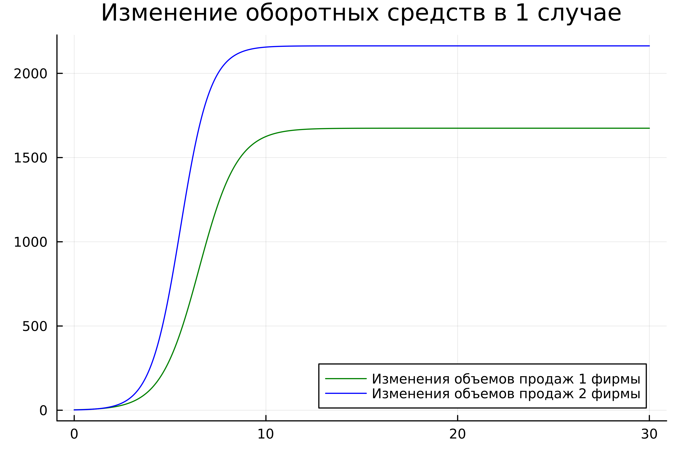

Рис. 1: График изменения обортных средств двух фиррм в первом случае на Julia

Для построения графика в этом же случае в OpenModelica получилась такая модель:

model one_fun  
  
parameter Real M0_1 = 2.5;  
parameter Real M0_2 = 1.8;  
  
Real p_c = 20.0;  
Real N = 23.0;  
Real q = 1.0;  
Real tau_1 = 16.0;  
Real tau_2 = 19.0;  
Real p_1 = 13.0;  
Real p_2 = 11.0;  
  
Real a_1 = p_c/(tau_1*tau_1*p_1*p_1*N*q);  
Real a_2 = p_c/(tau_2*tau_2*p_2*p_2*N*q);  
Real b = p_c/(tau_1*tau_1*p_1*p_1*tau_2*tau_2*p_2*p_2*N*q);  
Real c_1 = (p_c-p_1)/(tau_1*p_1);  
Real c_2 = (p_c-p_2)/(tau_2*p_2);  
  
Real M1(start = M0_1);  
Real M2(start = M0_2);  
  
equation  
  
der(M1) = M1 - b/c_1 * M1 * M2 - a_1/c_1 * M1 * M1;  
der(M2) = c_2/c_1 * M2 - b/c_1 * M1 * M2 - a_2/c_1*M2*M2;  
   
end one_fun;

В результате моделирования получился такой график(рис. 2):

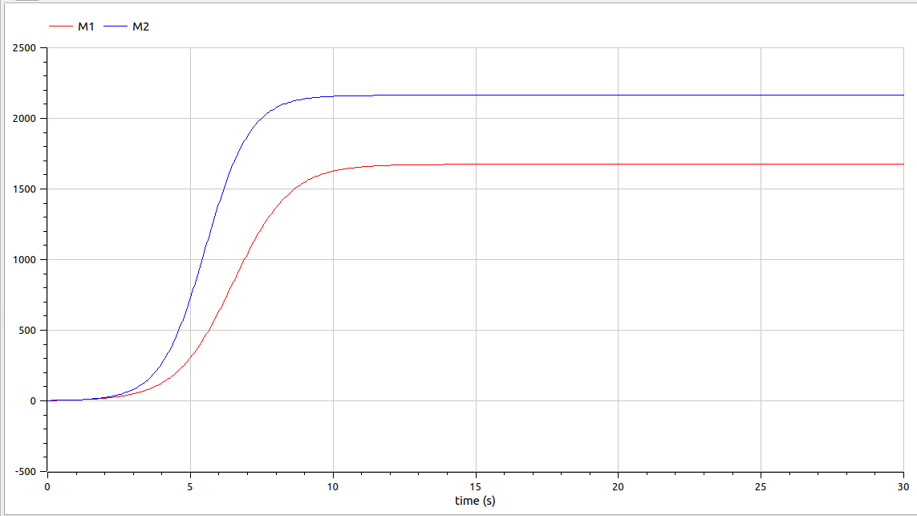

Рис. 2: График изменения обортных средств двух фиррм в первом случае на OpenModelica

Графики, построенные на Julia и OpenModelica, совпали.

**Построение графиков. Случай 2**

Для второго случая характерна уже другая математичсекая модель:

$$\frac{dM}{dθ}=M_{1}−\left(\frac{b}{c_{1}}+0.0017\right)M_{1}M_{2}−\frac{a_{1}}{c_{1}}M_{1}^{2}$$

$$\frac{dM}{dθ}=\frac{c_{2}}{c_{1}}M_{2}−\frac{b}{c_{1}}M_{1}M_{2}−\frac{a_{2}}{c_{1}}M_{2}^{2}$$

Код на Julia для данной мат.модели выглядит так:

# Использованные библиотеки  
  
using Plots  
using DifferentialEquations  
  
  
#Необходимые константы  
  
M0_1 = 2.5  
M0_2 = 1.8  
p_c = 20.0  
N = 23.0  
q = 1.0  
tau_1 = 16.0  
tau_2 = 19.0  
p_1 = 13.0  
p_2 = 11.0  
  
#Вычисление параметров  
  
a_1 = p_c/(tau_1*tau_1*p_1*p_1*N*q)  
a_2 = p_c/(tau_2*tau_2*p_2*p_2*N*q)  
b = p_c/(tau_1*tau_1*p_1*p_1*tau_2*tau_2*p_2*p_2*N*q)  
c_1 = (p_c-p_1)/(tau_1*p_1)  
c_2 = (p_c-p_2)/(tau_2*p_2)  
  
# Начальные условия  
  
start = [M0_1, M0_2]  
timee = (0.0, 30.0)  
  
# Функция мат.модели  
  
function two_fun(du, u, p, t)  
 du[1] = u[1] - (b/c_1 + 0.0017)*u[1]*u[2] - a_1/c_1*u[1]*u[1]  
 du[2] = c_2/c_1*u[2] - b/c_1*u[1]*u[2]-a_2/c_1*u[2]*u[2]  
end  
  
# Задание проблемы и ее решение  
  
equat = ODEProblem(two_fun, start, timee)  
solv = solve(equat, dtmax=0.01)  
  
M_1 = [u[1] for u in solv.u]  
M_2 = [u[2] for u in solv.u]  
  
# Построение графиков и сохранение изображения  
  
plot1 = plot(dpi = 600, legend =:bottomright, bg =:white, title="Изменение оборотных средств во 2 случае")  
plot!(plot1, solv.t, M_1, label="Изменения объемов продаж 1 фирмы", color =:green)  
plot!(plot1, solv.t, M_2, label="Изменения объемов продаж 2 фирмы", color =:blue)  
  
savefig(plot1, "lab08_2.png")

В результате получился следующий график (рис. 3):

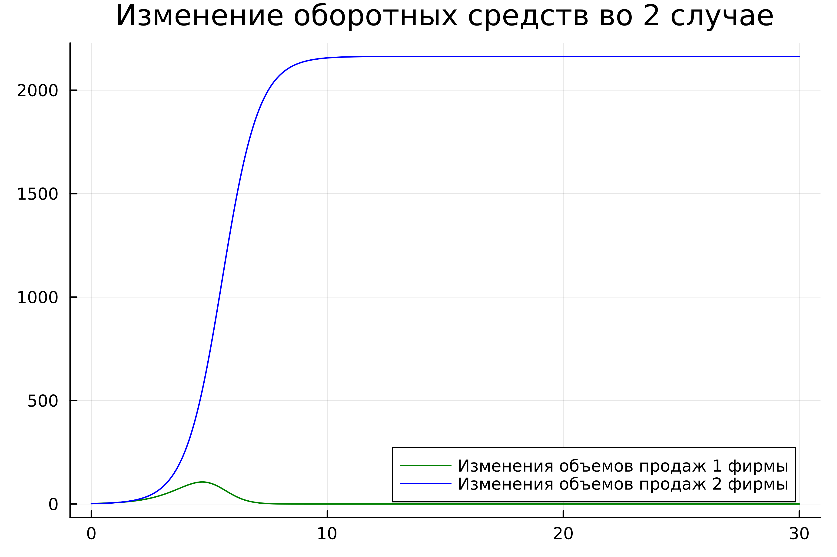

Рис. 3: График изменения обортных средств двух фиррм во втором случае на Julia

Модель в OpenModelica для того же случая:

model two_fun  
  
parameter Real M0_1 = 2.5;  
parameter Real M0_2 = 1.8;  
  
Real p_c = 20.0;  
Real N = 23.0;  
Real q = 1.0;  
Real tau_1 = 16.0;  
Real tau_2 = 19.0;  
Real p_1 = 13.0;  
Real p_2 = 11.0;  
  
Real a_1 = p_c/(tau_1*tau_1*p_1*p_1*N*q);  
Real a_2 = p_c/(tau_2*tau_2*p_2*p_2*N*q);  
Real b = p_c/(tau_1*tau_1*p_1*p_1*tau_2*tau_2*p_2*p_2*N*q);  
Real c_1 = (p_c-p_1)/(tau_1*p_1);  
Real c_2 = (p_c-p_2)/(tau_2*p_2);  
  
Real M1(start = M0_1);  
Real M2(start = M0_2);  
  
equation  
  
der(M1) = M1 - (b/c_1 + 0.0017) * M1 * M2 - a_1/c_1 * M1 * M1;  
der(M2) = c_2/c_1 * M2 - b/c_1 * M1 * M2 - a_2/c_1*M2*M2;  
  
end two_fun;

В результате моделирования получился такой график(рис. 4):

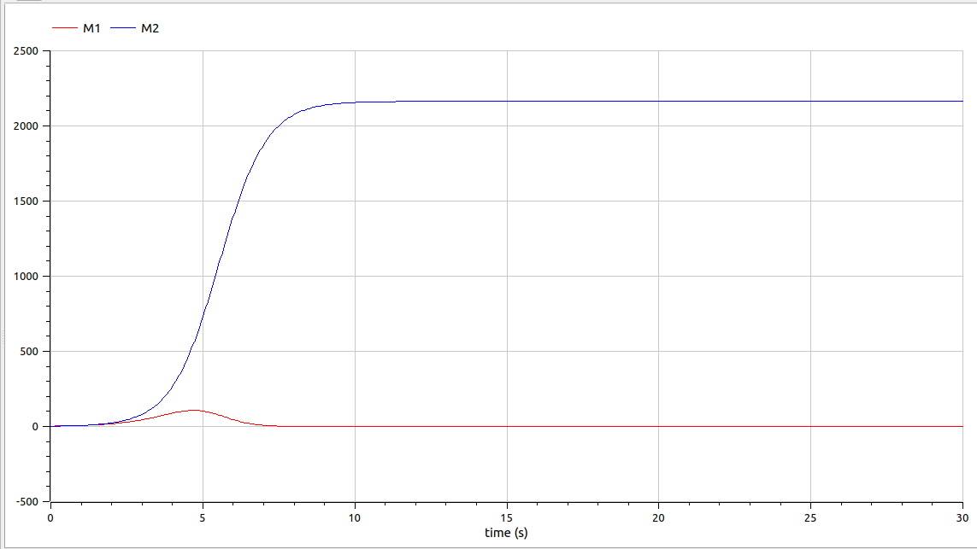

Рис. 4: График изменения обортных средств двух фиррм во втором случае на OpenModelica

Графики на двух языках программирования также совпали

# 5 Выводы

Мы изучили модель конкуренции двух фирм и построили графики обортных средств этих фирм в 2 разных случаях на Julia и OpenModelica

# Список литературы

1. Д. С. Чернавский М.-Г.М.З. А. В. Щербаков. Модель конкуренции. Москва: Ордена Ленина ИНСТИТУТ ПРИКЛАДНОЙ МАТЕМАТИКИ имени М.В. Келдыша Российской академии наук, 2006. 23 с.